Учреждение образование «Белорусский государственный технологический университет»

Кафедра информационных систем и технологий

Практическая работа №2

по дисциплине «Основы защиты информации»

Студент: Круглик Алексей Викторович

Вариант 15

Преподаватель: Берников В.О.

**Практическое занятие №2**

**Тема «Решение задачи разработки средств защиты для обеспечения максимальной эффективности объекта в условиях несанкционированного доступа»**

Цель: научится решать задачи разработки средств защиты для обеспечения максимальной эффективности объекта в условиях несанкционированного доступа.

**Теоретическое введение**

Все методы защиты информации по характеру проводимых действий можно разделить на:

– законодательные (правовые);

– организационные;

– технические;

– комплексные.

Для обеспечения защиты объектов информационной безопасности должны быть соответствующие правовые акты, устанавливающие порядок защиты и ответственность за его нарушение. Законы должны давать ответы на следующие вопросы: что такое информация, кому она принадлежит, как может с ней поступать собственник, что является посягательством на его права, как он имеет право защищаться, какую ответственность несет нарушитель прав собственника информации.

Принципиальным вопросом при определении уровня защищенности объекта является выбор критериев. Рассмотрим один из них ‑ широко известный критерий "эффективность - стоимость".

Пусть имеется информационный объект, который при нормальном (идеальном) функционировании создает положительный эффект (экономический, политический, технический и т.д.). Этот эффект обозначим через *Е0*. Несанкционированный доступ к объекту уменьшает полезный эффект от его функционирования (нарушается нормальная работа, наносится ущерб из-за утечки информации и т.д.) на величину *ΔЕ*. Тогда эффективность функционирования объекта с учетом воздействия несанкционированного доступа:

|  |  |
| --- | --- |
|  | (1) |

Относительная эффективность:

|  |  |
| --- | --- |
|  | (2) |

Уменьшение эффективности функционирования объекта приводит к материальному ущербу для владельца объекта. В общем случае материальный ущерб есть некоторая неубывающая функция от ΔЕ:

|  |  |
| --- | --- |
|  | (3) |

Будем считать, что установка на объект средств защиты информации уменьшает негативное действие несанкционированного доступа на эффективность функционирования объекта. Обозначим снижение эффективности функционирования объекта при наличии средств защиты через ΔЕ3, а коэффициент снижения негативного воздействия несанкционированного доступа на эффективность функционирования объект ‑ через К, тогда:

|  |  |
| --- | --- |
|  | (4) |

где К≥1.

Выражения (1) – (2) примут вид:

|  |  |
| --- | --- |
|  | (5) |

|  |  |
| --- | --- |
|  | (6) |

Стоимость средств защиты зависит от их эффективности, и в общем случае К – есть возрастающая функция от стоимости средств защиты (С):

|  |  |
| --- | --- |
|  | (7) |

Поскольку затраты на установку средств защиты можно рассматривать как ущерб владельцу объекта от возможности осуществления несанкционированного доступа, то суммарный ущерб объекту:

|  |  |
| --- | --- |
|  | (8) |

Если эффективность функционирования объекта имеет стоимостное выражение (доход, прибыль и т.д.), то UΣ непосредственно изменяет эффективность:

|  |  |
| --- | --- |
|  | (9) |

Таким образом, классическая постановка задачи разработки средств защиты для обеспечения максимальной эффективности объекта в условиях несанкционированного доступа имеет вид:

|  |  |
| --- | --- |
|  | (11) |

**Условие задачи:**

Решить задачу разработки средств защиты для обеспечения максимальной эффективности объекта в условиях несанкционированного доступа в соответствии с вариантом.

**Исполнительная часть:**

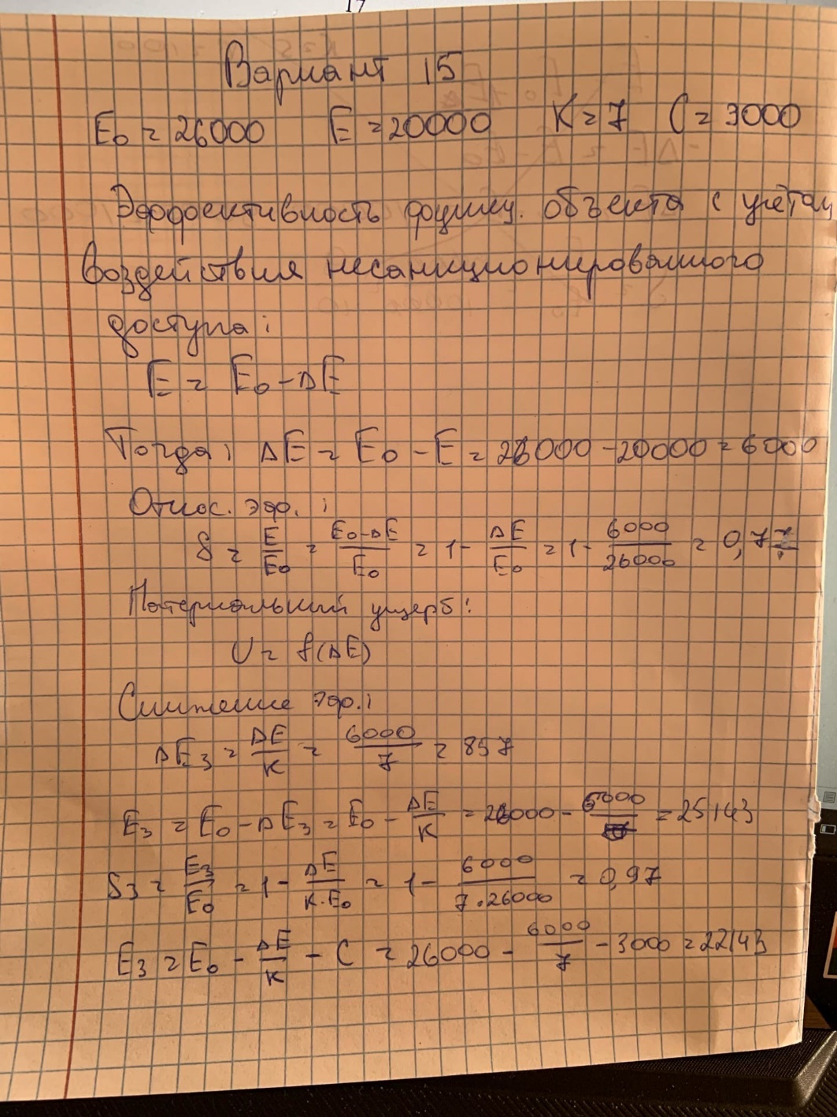

**Вывод:**по итогам проведённых вычислений было получено, что Ез>Е, а это значит, что для обеспечения максимальной эффективности объекта защита эффективна.